Título: Material “No Conforme” en Proceso

Objetivo:
Definir el método para la identificación, aislamiento y tratamiento de los productos detectados “No conforme” durante el proceso productivo.

Procedimiento de Referencia:

PQA 8.7.0.01 Control de salidas no conformes y respuesta ante emergencias.

Metodología:

En el diagrama de flujo, que a continuación se muestra, se detallada la operatoria para el tratamiento de las “No conformidades” detectadas durante el proceso productivo.

Criterios para los tipos de falla o desvíos de proceso:

Se entiende por Falla defectos que se identifican durante el procesamiento de una OF, de aparición puntual, no sistemática o repetitiva, salvo los casos de descubrimiento tardío (en controles medio o final, cuando se termino el módulo o cuando se termino la orden y debe retenerse toda la partida). Todos los defectos que se encuentren en Armado o Inspección final se identifican como Falla.

Las fallas son cargadas por el líder de línea en el sistema Geminys, codificando su tipo y línea de origen.

Se denominan Desvíos de Proceso a los materiales Observados que requieran el reproceso posterior de todo el lote (Ej.: materia prima oxidada, rebabas, necesidad de calibración posterior etc.)

Los Desvíos de Proceso sistemáticos y de largo plazo de permanencia, se deberán formalizar asignando una Operación Adicional, con su correspondiente recurso, mientras dure la vigencia del desvío. Estas operaciones adicionales deben poder identificarse para costearlas como Costo de No Calidad.

Pre-ordenes de Falla Genéricas en FL (Módulo de Fallas):

Calidad emitirá mensualmente Pre-ordenes de Falla Genéricas, por proceso y/o grupo de piezas (Ej.: Fallas genéricas de Estampado, Soldadura, Cincado, Armado etc.) Esta pre-orden es mensual y se cargan en ella todos los recursos empleados (hh, horas máquina, insumos etc.) Desde allí se extrae la información para Costo de No Calidad.

Autorizaciones de cliente para desvíos:

Los reprocesos sistemáticos requieren una aprobación genérica por el cliente, de acuerdo a una instrucción de fabricación específica, que indique operaciones y controles a efectuar.

Para casos puntuales de necesidades de reprocesos, se puede requerir solicitar una concesión del cliente, la cual debe tener determinada su plazo de vigencia. El material bajo concesión debe ser identificado y rastreable en todas sus operaciones y hasta el envío al cliente. En el caso de requerirse requisitos de embarque controlado, ver el IPQ 8.6.0.01.01.

Diagrama de Flujo: “No Conformidad” en Proceso

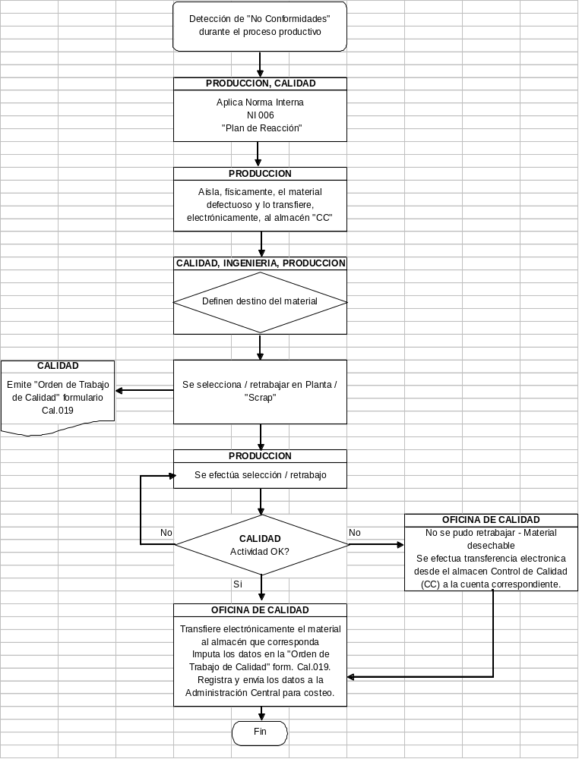

No

Matriz Aclaratoria del Diagrama:

NO APLICA EN ESTA INSTRUCCION

REGISTRO DE REVISIONES
REVISIÓN | MOTIVO | FECHA
01 | Se actualiza con los requisitos de ISO 9001: 2015 e IATF 16949:2016. Sustituye a la IPQ 8.3.0.01.02 | Abril 2017

Formularios y Registros Asociados

Nombre | Descripción | Clase /Número
Formulario | “Orden de trabajos de Calidad” | Cal.019
Formulario | “Análisis de Problemas M8P” | Cal.006
Formulario | “Alerta de Calidad” | Cal.006/1
Norma interna | “Plan de Reacción” | NI 006

Área de aplicación:

Todo producto declarado “No conforme” durante el proceso productivo.

Revisó: Aseguramiento de Calidad

Elaboró: Calidad y Ambiente

Aprobó: Resp. Calidad y Ambiente

